Утверждаю
Заместитель Главы - Начальник управления
экономического и стратегического развития
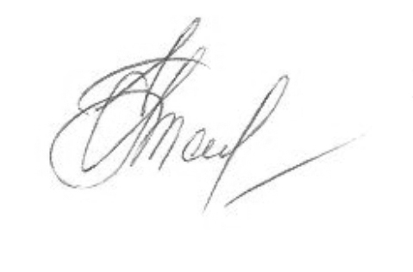
Администрации МО «Сенгилеевский район»

Е.М.Терёхина
21 июня 2024 года

План
проведения экспертизы нормативных правовых актов муниципального образования «Сенгилеевский район», затрагивающих вопросы осуществления предпринимательской и инвестиционной деятельности
на 2 полугодие 2024 года.

№ п/п | Наименование мероприятия | Срок исполнения
1. | Проведение экспертизы Решения Совета депутатов муниципального образования «Сенгилеевский район» от 25.02.2015г № 139 «Об утверждении Порядка определения размера арендной платы на земельные участки, находящиеся в собственности муниципального образования «Сенгилеевский район» | август-сентябрь  2024г
2. | Проведение экспертизы Постановления Администрации  муниципального образования«Сенгилеевский район»  Ульяновской области от 15 июня 2022 года №399-п «Об утверждении Административного регламента предоставления муниципальной услуги «Перевод жилого помещения в нежилое помещение и нежилого помещения в жилое помещение» | ноябрь-декабрь 2024г

